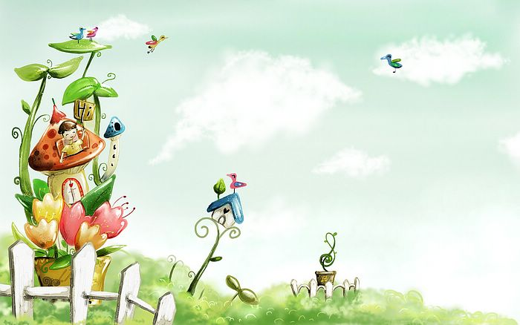

臺中市政府地方稅務局「服務心．服務情」故事分享單
博感情故事 發生時間 | 101年1月
博感情故事 發生地點 | 臺中市政府地方稅務局大智分局
故事主題 | 細心貼心的民眾
故事主角 (含同仁及民眾) | 臺北戴先生
撰稿人 | 何佳亭

電話那頭傳來渾厚又溫柔的聲音：「請問是何小姐嗎？我是戴先生，還記得我嗎？我是2年前辦理贈與移轉申報，這次又來麻煩妳了，……」這才記起2年前這位戴先生自己要辦理土地贈與給自己的小孩，因為住在臺北，跑一趟來臺中辦理申報很費時間，便詢問可否郵寄申報，知道可以郵寄申報便很仔細的詢問申報書如何填寫及應檢附文件，談話過程中，戴先生都很客氣的詢問各項問題，我也秉持服務的精神細心回答戴先生的各項問題。
等到申報完成戴先生到臺中辦理土地登記時還專程到本分局找我感謝我的服務，其實我才要感謝有一位這麼體恤公務人員的民眾，遇到一位這麼仔細貼心的民眾，都燃起我的服務熱忱，因為常常遇到不理性的民眾，偶爾遇到體恤我們的民眾，都會讓我的心裡溫暖了許久，也讓公務人員的生涯，多一些難忘美好的回憶。
★創新加值服務的啟發點★

